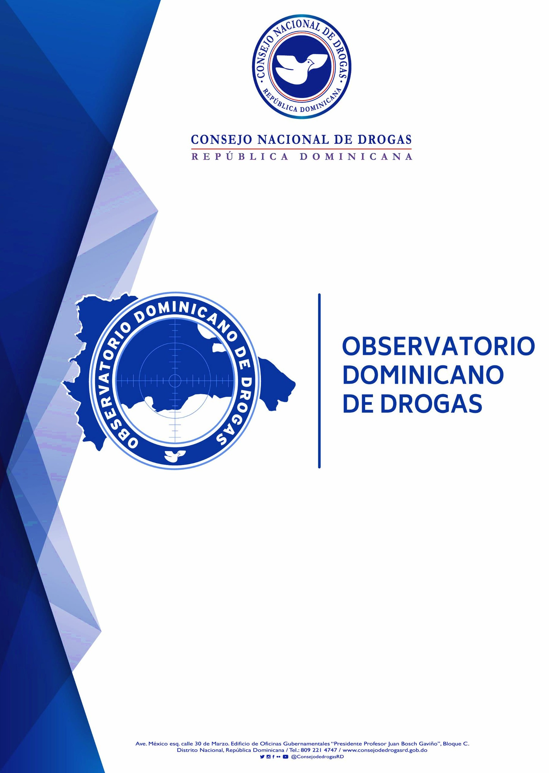

BOLETIN ESTADISTICO ENERO-MARZO 2025
1

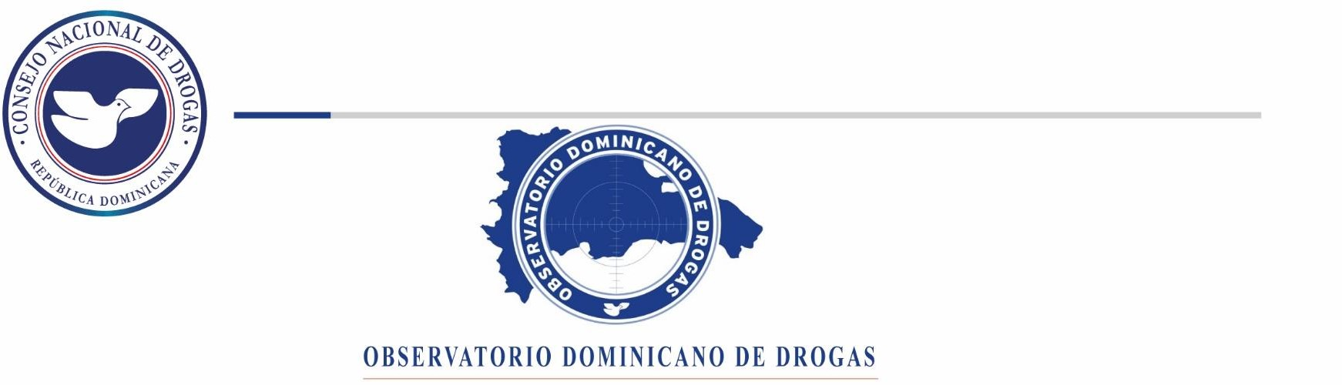

Resumen Técnico
Boletín Trimestral Enero-marzo 2025

En el siguiente documento presentamos las estadísticas comprendidas para el trimestre Enero–marzo 2025, las cuales son recopiladas desde las instituciones fuentes que forman parte de la Red de Información de este Observatorio Dominicano de Drogas.

En este mismo orden y según los datos analizados por cada institución, podemos observar que para la Dirección Nacional de Control de Drogas (DNCD), su incautación total de drogas fue de 5,521.63 Kg, con una tendencia a la cocaína como la droga posicionada en primer lugar en incautación con 3,329.53 Kg en este trimestre Enero–marzo 2025, además de otras drogas como la marihuana, el crack, el hachís y el éxtasis, siendo enero y marzo los meses con mayores incautaciones.

Las mayores incautaciones de cocaína provienen de provincias costeras, en las cuales se decomisaron grandes cantidades de sustancias ilícitas a través de los diferentes puertos y costas del país principalmente en las provincias de Pedernales, Santiago, Peravia, Santo Domingo y La Altagracia.

En cuanto, a las incautaciones de marihuana, estas provienen de las provincias de Pedernales, Elías Piña, Puerto Plata, Peravia, Santo Domingo y La Romana.

El crack es incautado en mayor cantidad en las siguientes provincias Barahona, Santo Domingo y Distrito Nacional.

Además de la incautación de 586 vehículos de motor utilizados en el tráfico de drogas encabezando la lista las motocicletas; a la vez se han incautado también 120 armas de fuego de diferentes clasificaciones relacionadas al tráfico de drogas y grandes sumas de dinero de diferentes monedas provenientes del narcotráfico, siendo el peso dominicano el de mayor incautación con un total de RD$9,561,951.00 pesos. Además, la Dirección Nacional de Control de Drogas (DNCD), reportó un total de 4,318 personas detenidas de diferentes nacionalidades.

En cuanto a las incineraciones llevadas a cabo por el Instituto Nacional de Ciencias Forenses (INACIF), este presenta un total de sustancias ilícitas incineradas de 4,960.732 Kg, siendo la cocaína la sustancia de mayor incineración 3,142.222 kg representando el 63.34%, seguida de la marihuana 1 ,797.127 Kg representando el 36.23%.

Continuando con los datos ofrecidos por la Procuraduría General de la República (PGR), en este primer trimestre fueron sometidos un total de 895 ciudadanos por violación a la ley 50-88 Sobre Drogas y Sustancias Controladas de la República Dominicana.

Un total de 127 dominicanos fueron deportados a este país de acuerdo con los datos proporcionados por la Dirección General de Migración (DGM), por violación a la ley 50-88: La mayoría de estos procedentes de Estados Unidos por tráfico y posesión de sustancias ilícitas.

En cuanto a La Dirección de Estrategias de Prevención de Drogas y Promoción de la Salud, en este primer trimestre Enero-marzo 2025, se trabajó con más de 200 organizaciones, realizaron un total de 310 actividades preventivas que impactaron unos 15,537 ciudadanos (as) de todas las edades, localizadas en todo el territorio nacional. La Dirección de Estrategias Atención, Rehabilitación y Reinserción Social del Consejo Nacional de Drogas reportó un total de 353 tratamientos ofrecidos a personas que presentan conductas adictivas, de este total el 93% son de sexo masculinos y 7% femeninos, el rango de edad más elevada oscila entre los 24 a 35 y 36 a 49 años.

Lic. Yuri Ruiz Villalona
Encargado Observatorio Dominicano de Drogas

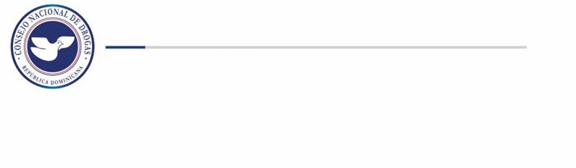
Reportes de Incautaciones de la Dirección Nacional de control de
Drogas.

En el primer trimestre del presente año la Dirección Nacional de Control de Drogas (DNCD), reportó en su estadística general un total de 5,521.63 Kg de sustancias ilícitas incautadas. (ver cuadro Nº1)
Cuadro Nº1 – Incautaciones de drogas por parte de la DNCD Trimestre (enero-marzo 2025)
INCAUTACIONES GENERALES ENERO-MARZO 2025
Meses | Marihuana (GR) | Cocaína (GR) | Crack (GR) | Hachís (GR) | Éxtasis (GR) | Opio (GR) | Total, Kg
ENERO | 628,272.30 | 1,677,555.42 | 1,388.72 | 48.37 | 2.21 | 3.00 | 2,307.27
FEBRERO | 550,410.33 | 380,969.69 | 2,677.76 | 0.00 | 25.40 | 103.79 | 934.19
MARZO | 1,005,790.14 | 1,271,003.50 | 3,353.17 | 26.92 | 0 | 0 | 2,280.17
Total, Kg | 2,184.47 | 3,329.53 | 7.42 | 0.08 | 0.03 | 0.11 | 5,521.63
Fuente: Dirección Nacional de Control de Drogas (DNCD)

Gráfico Nº1 – Incautaciones de drogas según mes por mes parte de la DNCD Trimestre (enero-marzo 2025)

Durante este trimestre el mes de enero presentó el mayor porcentaje de drogas incautadas con un 41.79%. La cocaína continúa manteniendo el primer lugar de las drogas más incautadas en este trimestre Enero-Marzo 2025 con un total de 3,339.53 kg, seguida de la marihuana 1,507.09 kg. (ver gráfico Nº1)

Cabe resaltar que la cocaína y la marihuana mantuvieron el primer y segundo lugar de drogas incautadas en el trimestre pasado.

Cuadro Nº2 – Incautaciones de drogas por parte de la DNCD Trimestre (enero-marzo 2025)

Provincias con Mayores Incautaciones de Cocaína.

COCAINA
Provincia | Cantidad Gr. | %
Azua | 3,404.73 | 0.10%
Bahoruco | 0.00 | 0.00%
Barahona | 8,865.19 | 0.27%
Dajabón | 297.03 | 0.01%
Distrito Nacional | 103,603.82 | 3.11%
Duarte | 1,816.30 | 0.05%
El Seibo | 0.00 | 0.00%
Elías Piña | 1.96 | 0.00%
Espaillat | 0.00 | 0.00%
Hato Mayor | 175.89 | 0.01%
Hermanas Mirabal | 0.00 | 0.00%
Independencia | 0.00 | 0.00%
La Altagracia | 664,566.69 | 19.96%
La Romana | 973.85 | 0.03%
La Vega | 1,971.43 | 0.06%
María Trinidad Sánchez | 2,452.39 | 0.07%
Monseñor Nouel | 0.00 | 0.00%
Monte Plata | 792.32 | 0.02%
Monte Cristi | 32,640.00 | 0.98%
Pedernales | 1,356,028.27 | 40.73%
Peravia | 478,830.45 | 14.38%
Puerto Plata | 24.53 | 0.00%
Samaná | 0.00 | 0.00%
San Cristóbal | 52,638.04 | 1.58%
San José de Ocoa | 0.00 | 0.00%
San Juan de la Maguana | 188.15 | 0.01%
San Pedro de Macorís | 0.00 | 0.00%
Sánchez Ramírez | 0.00 | 0.00%
Santiago | 183,462.28 | 5.51%
Santiago Rodríguez | 141.61 | 0.00%
Santo Domingo | 436,653.69 | 13.11%
Valverde | 0.00 | 0.00%
TOTAL (GR) | 3,329,528.61 | 100%
Fuente: Dirección Nacional de Control de Drogas. (DNCD)

Mapa I – Mayores incautaciones de Cocaína.
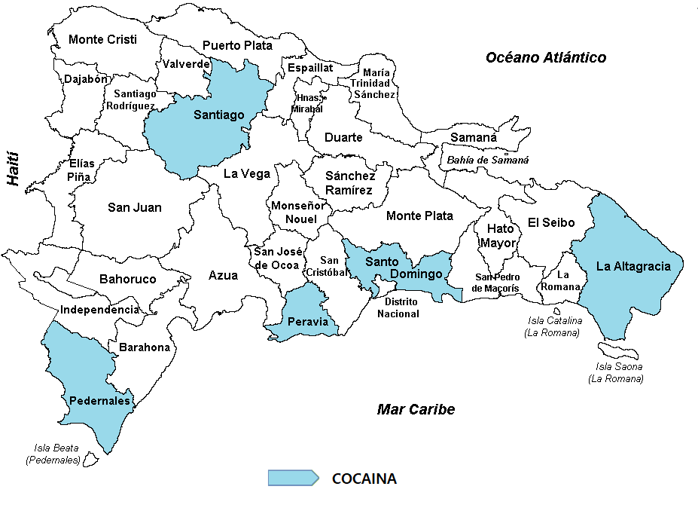

Según las estadísticas recopiladas en el trimestre Enero-marzo 2025, las incautaciones a nivel provincial de cocaína muestran altos niveles en provincias como: Pedernales, Santiago, Peravia, Santo Domingo y La Altagracia, siendo estas provincias costeras por donde la droga es movilizada mediante lanchas rápidas.

Cuadro Nº3 – Incautaciones de drogas por parte de la DNCD Trimestre (enero-marzo 2025)

Provincias con Mayores Incautaciones de Marihuana.

MARIHUANA
Provincia | Cantidad Gr. | %
Azua | 170.48 | 0.01%
Bahoruco | 0.00 | 0.00%
Barahona | 32,186.87 | 1.47%
Dajabón | 4,675.39 | 0.21%
Distrito Nacional | 95,296.52 | 4.36%
Duarte | 539.29 | 0.02%
El Seibo | 430.00 | 0.02%
Elías Piña | 113,578.34 | 5.20%
Espaillat | 0.00 | 0.00%
Hato Mayor | 358.94 | 0.02%
Hermanas Mirabal | 0.00 | 0.00%
Independencia | 0.00 | 0.00%
La Altagracia | 95,000.94 | 4.35%
La Romana | 256,391.99 | 11.74%
La Vega | 8,648.33 | 0.40%
María Trinidad Sánchez | 0.00 | 0.00%
Monseñor Nouel | 13.87 | 0.00%
Monte Plata | 417.05 | 0.02%
Monte Cristi | 6.49 | 0.00%
Pedernales | 544,690.12 | 24.93%
Peravia | 411,598.45 | 18.84%
Puerto Plata | 162,163.68 | 7.42%
Samaná | 0.00 | 0.00%
San Cristóbal | 11,182.83 | 0.51%
San José de Ocoa | 0.00 | 0.00%
San Juan de la Maguana | 56.83 | 0.00%
San Pedro de Macorís | 1.34 | 0.00%
Sánchez Ramírez | 0.00 | 0.00%
Santiago | 1,832.95 | 0.08%
Santiago Rodríguez | 120.68 | 0.01%
Santo Domingo | 445,111.37 | 20.38%
Valverde | 0.00 | 0.00%
Total (GR) | 2,184,472.77 | 100%
Fuente: Dirección Nacional de Control de Drogas. (DNCD)

Mapa II – Mayores incautaciones de Marihuana.
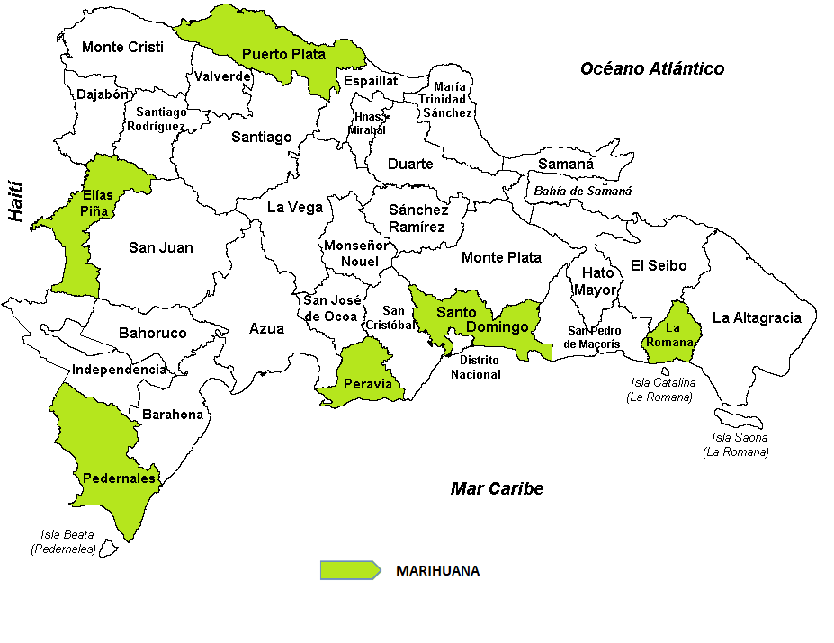

Las mayores incautaciones de marihuana provienen de las provincias: Pedernales, Elías Piña, Puerto Plata, Peravia, Santo Domingo y La Romana.

Cuadro Nº4 – Incautaciones de drogas por parte de la DNCD Trimestre (enero-marzo 2025)

Provincias con Mayores Incautaciones de Crack

CRACK
Provincia | Cantidad Gr. | %
Azua | 0.00 | 0.00%
Bahoruco | 0.00 | 0.00%
Barahona | 447.87 | 6.04%
Dajabón | 0.00 | 0.00%
Distrito Nacional | 3,633.68 | 48.97%
Duarte | 24.27 | 0.33%
El Seibo | 0.00 | 0.00%
Elías Piña | 0.00 | 0.00%
Espaillat | 0.00 | 0.00%
Hato Mayor | 0.67 | 0.01%
Hermanas Mirabal | 0.00 | 0.00%
Independencia | 0.00 | 0.00%
La Altagracia | 299.48 | 4.04%
La Romana | 303.45 | 4.09%
La Vega | 48.29 | 0.65%
María Trinidad Sánchez | 0.00 | 0.00%
Monseñor Nouel | 0.00 | 0.00%
Monte Plata | 65.76 | 0.89%
Monte Cristi | 0.00 | 0.00%
Pedernales | 8.86 | 0.12%
Peravia | 0.00 | 0.00%
Puerto Plata | 0.00 | 0.00%
Samaná | 0.00 | 0.00%
San Cristóbal | 69.66 | 0.94%
San José de Ocoa | 0.00 | 0.00%
San Juan de la Maguana | 0.00 | 0.00%
San Pedro de Macorís | 0.00 | 0.00%
Sánchez Ramírez | 0.00 | 0.00%
Santiago | 0.00 | 0.00%
Santiago Rodríguez | 13.43 | 0.18%
Santo Domingo | 2,504.22 | 33.75%
Valverde | 0.00 | 0.00%
TOTAL (GR) | 7,419.64 | 100.00%
Fuente: Dirección Nacional de Control de Drogas. (DNCD)

Mapa III - Provincias con Mayores Incautaciones de Crack.
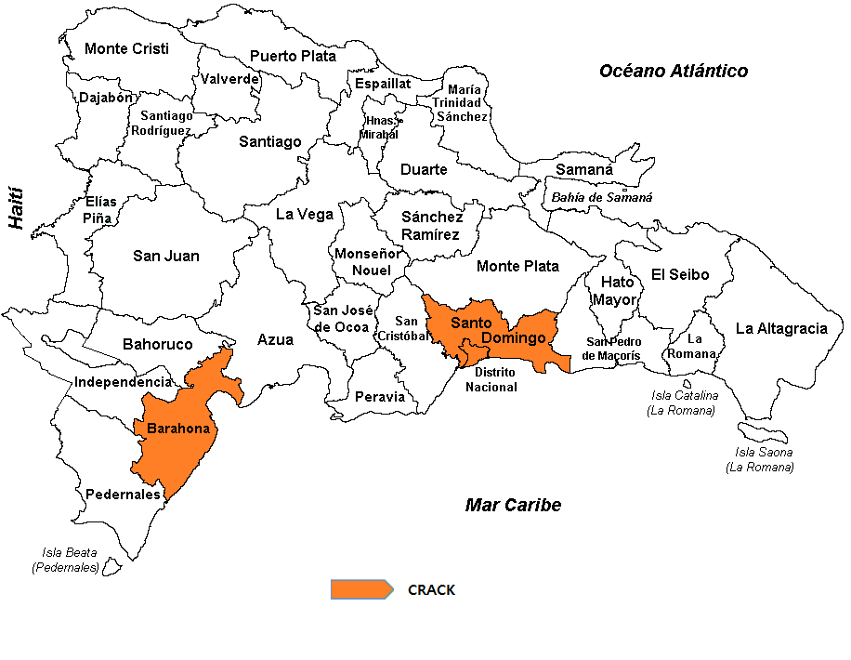

El crack sustancia derivada de la cocaína presenta incautaciones en las provincias: Barahona, Santo Domingo y Distrito Nacional.

DETENIDOS POR LA DIRECCION NACIONAL DE CONTROL DE DROGAS
De acuerdo con los datos proporcionados por la Dirección Nacional de Control de Drogas (DNCD), un total de 12,186 personas de diferentes nacionalidades fueron detenidos por violación a la ley 50-88 Sobre Drogas y Sustancias Controladas de la República Dominicana. (ver cuadro Nº5)
La mayor cantidad de detenidos son de nacionalidad Dominicana y Haitiana, de los cuales el 99% eran hombres (ver gráfico Nº2), dentro de los detenidos el rango de edad con mayor porcentaje corresponde a 18-25 representando el 21.3% de los detenidos. (ver gráfico Nº3)
Cuadro Nº5 – Detenidos por drogas por parte de la DNCD Trimestre (enero-marzo 2025)
DETENIDOS DNCD
Nacionalidad | Enero | Febrero | Marzo
Dominicana | 3,528 | 3,503 | 3,854
Haitiana | 447 | 365 | 440
Estadounidenses | 3 | 0 | 0
Dominica | 3 | 0 | 0
Canadiense | 1 | 0 | 12
Colombiana | 1 | 0 | 0
Italiana | 1 | 1 | 1
Venezolana | 3 | 1 | 2
Puertorriqueño | 2 | 0 | 0
Española | 2 | 1 | 2
Argentino | 1 | 0 | 0
Jamaiquina | 1 | 0 | 0
Mexicana | 0 | 1 | 0
Curasao | 0 | 1 | 0
Norteamericana | 0 | 2 | 4
Británica | 0 | 0 | 1
Francesa | 0 | 0 | 2
Total | 3,993 | 3,875 | 4,318
Fuente: Dirección Nacional de Control de Drogas. (DNCD)

Gráfico Nº2 – Detenidos por drogas según sexo por parte de la DNCD Trimestre (enero-marzo 2025)

Cuadro Nº6 – Detenidos por drogas según rango de edad por parte de la DNCD
Trimestre (enero-marzo 2025)

RANGO DE EDAD DE LOS DETENIDOS
Rango | Cantidad
Edad 1-17 | 111
Edad 18-25 | 2,598
Edad 26-30 | 2,165
Edad 31-35 | 1,851
Edad 36-40 | 1,607
Edad 41-45 | 1,411
Edad 46-50 | 975
Edad 51+ | 1,468
Total | 12,186
Fuente: Dirección Nacional de Control de Drogas. (DNCD)

Gráfico Nº3 – Detenidos por drogas según genero por parte de la DNCD Trimestre (enero-marzo 2025)

En el mismo orden, fueron incautadas un total de 120 armas de fuego de diferentes clasificaciones
Cuadro Nº7 – Incautaciones de armas por parte de la DNCD Trimestre (enero-marzo 2025)
ARMA DE FUEGO | Total
ARMA DE FABRICACION CASERA | 22
PISTOLA | 65
ESCOPETA | 5
FUSIL | 4
CHALECO ANTIBALAS | 3
REVOLVER | 21
TOTAL | 120
Fuente: Dirección Nacional de Control de Drogas. (DNCD

Cuadro Nº8 – Incautaciones de medio de transporte por parte de la DNCD Trimestre (enero-marzo 2025)
MEDIOS DE TRANSPORTE INCAUTADOS
Medios de Transporte | Enero | Febrero | Marzo | Total
Camionetas | 5 | 2 | 2 | 9
Autobús | 0 | 0 | 0 | 0
Camión | 4 | 0 | 2 | 6
Carros | 13 | 13 | 12 | 38
Jeeps | 3 | 0 | 1 | 4
Jeepetas | 14 | 3 | 10 | 27
Motocicletas | 160 | 134 | 150 | 444
Passolas | 13 | 8 | 15 | 36
Vehículos Ligeros | 20 | 0 | 1 | 21
Bicicleta | 1 | 0 | 0 | 1
Total | 233 | 160 | 193 | 586
Fuente: Dirección Nacional de Control de Drogas. (DNCD)

De acuerdo con las estadísticas proporcionadas por la Dirección Nacional de Control de Drogas (DNCD), fueron incautados un total de 586 medios de transportes utilizados para el tráfico ilícito de drogas, tanto vía terrestre como marítima. Las motocicletas representan el 76% de vehículos incautados por la DNCD.

Cuadro Nº9 – Incautaciones de dinero por parte de la DNCD Trimestre (enero-marzo 2025)

DINERO INCAUTADO
Monedas | Enero | Febrero | Marzo | Total
Pesos Dominicanos | $2,253,074.00 | $4,502,876.00 | $2,806,001.00 | $9,561,951.00
Dólares Estadounidenses | $3,642.00 | $3,759.00 | $1,257.00 | $8,658.00
Bolívares Venezolanos | $0.00 | $0.00 | $0.00 | $0.00
Euros | $70.00 | $10.00 | $25.00 | $105.00
Pesos Colombianos | $400.00 | $500.00 | $35,000.00 | $35,900.00
Gourdes Haitianos | $0.00 | $2,110.00 | $7,200.00 | $9,310.00
Moneda Holandesa | $0.00 | $0.00 | $0.00 | $0.00
Libras Esterlinas | $0.00 | $5.00 | $0.00 | $5.00
Dólar Canadiense | $2.00 | $7.00 | $4.00 | $13.00
Peso Mexicano | $0.00 | $3.00 | $0.00 | $3.00
Fuente: Dirección Nacional de Control de Drogas. (DNCD)
En el trimestre se incautó dinero de diferentes denominaciones producto del narcotráfico, siendo el peso dominicano la mayor cantidad incautada, con un total de RD$9,561,951.00 pesos.

Reportes de Incineraciones de sustancias realizadas por el Instituto Nacional de Ciencias Forenses.
En este trimestre se han incinerado un total de 4,960.732 Kg de Sustancias Ilícitas, siendo la cocaína la sustancia de mayor incineración (3,142.222 kg), seguida de la marihuana (1,797.127 Kg), estas dos sustancias representan el 99.57% de las drogas incineradas, según los datos presentados en el grafico Nº4.

En el mismo orden, luego de analizar los datos suministrados por el INACIF observamos que el mes de enero posee la mayor cantidad de sustancias incineradas con un 46%.

Cuadro Nº10 – Incineraciones de sustancias realizadas por INACIF Trimestre (enero-marzo 2025)
INCINERACION POR TIPO DE SUSTANCIA ENERO-MARZO 2025
SUSTANCIAS (KG) | ENERO | FEBRERO | MARZO | TOTALES
COCAINA | 1,675.840 | 344.191 | 1,122.191 | 3,142.222
MARIHUANA | 619.516 | 556.450 | 621.161 | 1,797.127
CRACK | 8.198 | 5.773 | 3.741 | 17.712
ECGONINA | 0.000 | 1.447 | 0.000 | 1.447
FENACETINA | 0.000 | 1.440 | 0.000 | 1.440
METANFETAMINA | 0.000 | 0.268 | 0.000 | 0.268
EXTASIS | 0.169 | 0.008 | 0.319 | 0.496
HEROÍNA | 0.004 | 0.000 | 0.000 | 0.004
FENTERMINA | 0.016 | 0.000 | 0.000 | 0.016
TOTAL | 2,303.743 | 909.577 | 1,747.412 | 4,960.732
Fuente: Instituto Nacional de Ciencias Forenses. (INACIF)

Gráfico Nº4 – Incineraciones tipo de sustancias realizadas por INACIF Trimestre (enero-marzo 2025)

Gráfico Nº5 – Incineraciones por mes de sustancias realizadas por INACIF Trimestre (enero-marzo 2025)

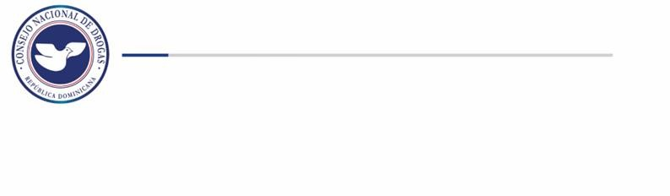

SOMETIDOS POR CASOS DE DROGAS
En este cuarto trimestre Enero-marzo 2025 según los datos proporcionados por la Procuraduría General de la República (PGR), hubo un total de 3,801 casos relacionados a drogas, de los cuales 895 personas fueron procesadas, siendo el mes de marzo y la provincia San Cristóbal que presentan la mayor cantidad de personas sometidas. (ver cuadro Nº11 y cuadro Nº12)

Cuadro Nº11 – Cantidad de casos de droga por PGR Trimestre (enero-marzo 2025)
CASOS DE DROGAS | Cantidad
Enero | 1,238
Febrero | 1,188
Marzo | 1,375
Total | 3,801
Fuente: Procuraduría General de la Republica. (PGR)

Gráfico Nº6 – Cantidad de casos de droga por PGR Trimestre (enero-marzo 2025)

Cuadro Nº12 – Sometidos por casos de droga por PGR Trimestre (enero-marzo 2025)
SOMETIDOS POR CASOS DE DROGAS
Meses | Cantidad
Enero | 271
Febrero | 285
Marzo | 339
Total | 895
Fuente: Procuraduría General de la Republica. (PGR)

Gráfico Nº7 – sometidos según mes por casos de droga por PGR Trimestre (enero-marzo 2025)

Gráfico Nº8 – provincias con mayor sometidos por casos de droga por PGR Trimestre (enero-marzo 2025)

Cuadro Nº13– Infracciones por casos de droga por PGR Trimestre (enero-marzo 2025)
INFRACCIÓN | ENERO | FEBRERO | MARZO | Total
Agente ilegal droga (85-e) | 20 | 12 | 7 | 39
Autorización sustancias controladas categoría i (28) | 23 | 9 | 41 | 73
Cuantificación distribución cocaína (5-a) | 268 | 241 | 311 | 820
Cuantificación distribución droga (4-e) | 24 | 17 | 22 | 63
Cuantificación simple posesión cocaína (5-a) | 211 | 241 | 251 | 703
Cuantificación simple posesión marihuana (6-a) | 617 | 582 | 687 | 1886
Cuantificación tráfico droga (5-a) | 190 | 136 | 146 | 472
Decomiso materiales y medios producción droga (33) | 5 | 5 | 22 | 32
Delito droga en bandas (85-c) | 12 | 1 | 0 | 13
Delito droga en inmueble (85-g) | 3 | 0 | 0 | 3
Distribución de droga (5-b) | 51 | 37 | 45 | 133
Distribución o venta de droga (6-c) | 82 | 51 | 63 | 196
Distribuidor o vendedor de droga (4-b) | 8 | 2 | 5 | 15
Distribuidor o vendedor de droga (4-b) | 51 | 58 | 87 | 196
Incautación bienes delito droga (35) | 5 | 0 | 0 | 5
Intermediario de venta de droga (4-c) | 0 | 0 | 5 | 5
Lavado dinero proveniente droga (58-c) | 0 | 2 | 1 | 3
Patrocinador de droga (4-e) | 3 | 0 | 0 | 3
Posesión ilegal insumos drogas causan dependencia (69) | 6 | 1 | 2 | 9
Sanción delito ley droga (60) | 28 | 19 | 12 | 59
Sanción distribuidores droga (75 párrafo i) | 162 | 168 | 182 | 512
Sanción patrocinador droga (75 párrafo iii) | 1 | 9 | 6 | 16
Sanción simple posesión droga (75) | 491 | 389 | 495 | 1375
Sanción tenencia o posesión sustancias controladas (78) | 2 | 4 | 2 | 8
Sanción traficante droga (75 párrafo ii) | 435 | 447 | 545 | 1427
Simple poseedor de droga (4-a) | 427 | 349 | 448 | 1224
Traficante de droga (4-d) | 205 | 198 | 248 | 651
Tráfico ilícito droga (58-a) | 50 | 45 | 60 | 155
Uso armas de fuego (85-d) | 71 | 42 | 61 | 174
Venta drogas controladas (85-a) | 18 | 69 | 33 | 120
Sanción promotora delito droga (60 Párrafo) | 0 | 0 | 7 | 7
Incautación material información delito droga (35-E) | 0 | 0 | 1 | 1
Sanción tráfico internacional en rd (59) | 0 | 4 | 0 | 4
Propiedad estado sobre bienes incautados (35 párrafo I) | 1 | 0 | 0 | 1
Sanción venta ilícita especialidades farmacéuticas (62) | 0 | 4 | 0 | 4
Sanción último destino RD tráfico Ilícito (59-I) | 3 | 6 | 3 | 12
Uso Instituciones en Delito Droga (85-I) | 4 | 1 | 0 | 5
Tráfico Ilícito como delito internacional (58-C Párrafo I) | 0 | 1 | 3 | 4
Definición sustancias controladas peligrosas (9) | 0 | 0 | 4 | 4
Sanción existencia sustancias fuera de inventario (67) | 0 | 0 | 2 | 2
Sanciones cómplices (77) | 0 | 0 | 3 | 3
Total | 3477 | 3150 | 3810 | 10437
Fuente: Procuraduría General de la Republica. (PGR)
Según las estadísticas obtenidas por la Procuraduría General de la República (PGR), durante el primer trimestre del 2025 se reportaron un total de 10,437 casos de drogas clasificados en diferentes infracciones citadas en el cuadro Nº13, que van desde agente ilegal droga, distribución, tráfico, sanción, etc.

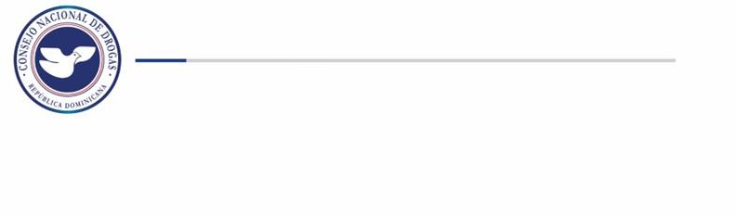

DEPORTADOS POR DROGAS
En el cuarto trimestre Enero-marzo 2025 fueron deportados al país según la Dirección General de Migración (DGM), un total de 127 dominicanos por violación a las leyes sobre drogas, encabezando la lista de deportados por delitos relacionados al Narcotráfico y drogas peligrosas.

Cuadro Nº14 – Deportados por casos de droga por DGM Trimestre (enero-marzo 2025)

Dominicanos Deportados
Delito | Cantidad
Alucinógeno - Posesión | 1
Anfetamina - Vender | 1
Cocaína | 1
Cocaína - Contrabando | 13
Cocaína - Posesión | 2
Cocaína - Vender | 15
Drogas | 5
Drogas Peligrosas | 24
Heroína | 2
Heroína - Posesión | 2
Heroína - Vender | 12
Manejar bajo la influencia | 1
Marihuana - Posesión | 1
Narcotráfico | 43
Opio o Derivados - vender | 1
Posesión de Drogas | 2
Posesión de equipo para estupefacientes | 1
Total, general | 127
Fuente: Dirección General de Migración. (DGM)
Del total de deportados, podemos observar que la procedencia es de Estados Unidos, Argentina y España, con un 97% hombres y 3% mujeres, el rango de edad de 38-47 es el que presenta la mayor cantidad de deportados, con un 32%, seguido del rango de 28-37 con un 37%. (ver gráfico Nº9 y Nº10)
Cuadro Nº15 –Procedencia de deportados por casos de droga por DGM Trimestre (enero-marzo 2025)
País de Procedencia | Cantidad
Argentina | 2
España | 2
Estados Unidos | 123
Total, general | 127
Fuente: Dirección General de Migración. (DGM)

Gráfico Nº9 – Deportados según sexo por DGM Trimestre (enero-marzo 2025)

Cuadro Nº16 –Deportados según rango de edad por casos de droga por DGM Trimestre (enero-marzo 2025)

Rango de edad
18-27 | 5
28-37 | 47
38-47 | 41
48-57 | 28
58-67 | 6
Más de 68 | 0
Total | 127
Fuente: Dirección General de Migración. (DGM)

Gráfico Nº10 – Deportados según rango de edad por casos de droga por DGM Trimestre (enero-marzo 2025)

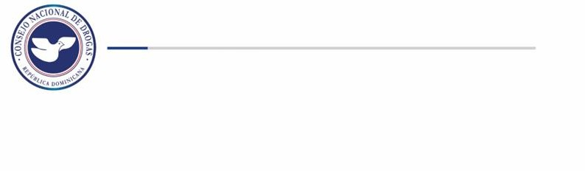

DIRECCION DE ESTRATEGIAS DE PREVENCION DE DROGAS Y PROMOCION DE LA SALUD.
Según los datos suministrados por La Dirección de Estrategias de Prevención de Drogas y Promoción de la Salud de este Consejo Nacional de Drogas (CND), en el primer trimestre Enero-marzo 2025 se realizaron un total de 310 actividades preventivas, llegando a impactar unos 15,537 ciudadanos (as) de todas las edades y localizadas en todo el territorio nacional, de los cuales se trabajó con la participaron de más de 200 organizaciones, distribuidas en las áreas comunitaria, educativa, deportiva y empresarial.

Cuadro Nº17 –Actividades preventivas realizadas y sus participantes
Trimestre (enero-marzo 2025)
CANTIDAD DE ACTIVIDADES Y PARTICIPANTES POR DEPARTAMENTOS
Dependencia | Cant. Actividades | Cant. Participantes
DPC | 12 | 426
DEPREI | 61 | 2,144
DEPRAL | 19 | 614
DEPREDEPORTE | 43 | 2,361
DRCNORESTE | 22 | 1,116
DRCNORTE | 50 | 3,428
DREN | 34 | 1,040
DRVALDESIA | 24 | 1,141
DRHI | 22 | 2,158
DROZAMA | 23 | 1,109
Total | 310 | 15,537

Gráfico Nº11 – Actividades preventivas realizadas y sus participantes
Trimestre (enero-marzo 2025)

23

Drogas, la cual recopila información de los pacientes que demandan tratamiento en centros de rehabilitación existentes en el país, ofrece un total de 353 usuarios que demandaron tratamiento para el trimestre Enero-marzo 2025, de los cuales 93% fueron hombres y 7% mujeres.

DIRECCION DE ESTRATEGIAS DE ATENCION, REHABILITACION Y REINSERCION SOCIAL.
Conforme a los datos suministrados por la Dirección de Estrategias de Atención, Rehabilitación y Reinserción Social del Consejo Nacional de
Cuadro Nº18 –Tratamientos ofrecidos
Trimestre (enero-marzo 2025)

Tratamiento
Sustancias Psicoactivas y Conductas adictivas | Cantidad
Marihuana | 97
Heroína | 1
Morfina | 0
Metadona | 0
Cocaína | 163
Crack | 68
Anfetamina | 1
Inhalantes | 0
Meta Anfetamina | 0
Éxtasis | 0
Alcohol | 17
Tabaco | 1
Otros Opiáceos | 0
Otros Drogas | 4
Conductas Adictivas | 5
Total | 357

Gráfico Nº12 – Tratamientos ofrecidos por sustancias
Trimestre (enero-marzo 2025)

Gráfico Nº13 – Tratamientos ofrecidos según sexo
Trimestre (enero-marzo 2025)

Cuadro Nº19 –Tratamientos ofrecidos según rango de edad
Trimestre (enero-marzo 2025)

Rango de edad
Edades | Cantidad
Menos de 10 | 0
Edad 10-18 | 10
Edad 19-23 | 26
Edad 24-35 | 125
Edad 36-49 | 128
Edad 50-64 | 57
Más de 65 | 7
Total | 353
Gráfico Nº14 – Tratamientos ofrecidos por rango de edad
Trimestre (enero-marzo 2025)

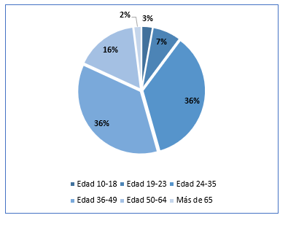
CONSEJO NACIONAL DE DROGAS
ORGANIAZCIONES QUE PARTCIPARON EN EL TRIMESTRE ENERO - MARZO 2025

No | Organización Beneficiaria
1 | Organización beneficiaria | 120 | Escuela Primaria Emilio Prudhomme
2 | Academia Blue Jays de Toronto | 121 | Escuela Primaria Niza Arriba
3 | Academia de Baseball José Peña | 122 | Escuela Primaria Ofelia María Rivas
4 | Academia de Baseball Paulino | 123 | Escuela Primaria Santa Teresa de Jesús
5 | Academia Deportiva Adonis | 124 | Escuela Primaria Teresando
6 | Academia Deportiva de Beisbol Los Dodgers de los Ángeles | 125 | Escuela Primaria Tomas Taveras
7 | Academia Deportiva Duncan | 126 | Escuela Prof. Ivelisse Serrano
8 | Academia Deportiva Pérez | 127 | Escuela Prof. Severina Cerda de Mota
9 | Academia Henry Frías | 128 | Escuela Profesor Lorenzo Burgos Abreu
10 | Academia Militar del Caribe | 129 | Escuela Salvador Then Then
11 | Área División de Desarrollo Institucional y Calidad de la Gestión del Ministerio de la Juventud. | 130 | Escuela San Eduardo Calazán
12 | Asociación de Padres del Politécnico Rafaela Marrero Paulino | 131 | Escuela Yaiba Abajo
13 | BM cargo | 132 | FEDERACION DE IGLESIAS PENTECOSTALES ALPHA Y OMEGA
14 | Campo de Baseball Sainagua | 133 | Fundación Amigos
15 | Caribbean Industrial Park | 134 | Fundación en Prevención de Drogas
16 | CENTRO COMUNITARIO SAN JUAN BOSCO | 135 | Fundación Fuerza Prevención Narcóticos
17 | CENTRO COMUNITARIO SANTO DOMINGO SAVIO | 136 | Fundación Mir Esperanza
18 | Centro Cristiano de enseñanza | 137 | Fundación Sueños de Amor
19 | Centro de Corrección y Rehabilitación Cucama, CCR15. | 138 | Fundación Teen Challenge (Reto Juvenil)
20 | centro educativo Altagracia González | 139 | Gabinete de Políticas Social Programa Oportunidad 14-24
21 | Centro Educativo Antonio Espinal | 140 | Gobernación Provincial de Barahona
22 | Centro Educativo Brisa Oriental | 141 | Iglesia Asamblea de Dios Macedonia 1Era
23 | Centro Educativo de Vóleibol Frede | 142 | Iglesia de Dios El Jordán
24 | Centro Educativo en Artes Juan Pablo Duarte | 143 | Iglesia de Dios Emmanuel
25 | CENTRO EDUCATIVO ERNESTINA GONZALEZ | 144 | Iglesia Dios de Gloria
26 | CENTRO EDUCATIVO EUGENIO MARIA DE HOSTO | 145 | Instituto Artes María Marcia Comprés de Vargas
27 | Centro Educativo Fernando Taveras | 146 | Instituto de Formación Técnica Profesional (INFOTEP)
28 | CENTRO EDUCATIVO FRANCISCO AQUINO DOTEL | 147 | Instituto Pedagógico
29 | CENTRO EDUCATIVO FRANCISCO QUEZADA VICENTE NOBLE | 148 | Instituto Pedagógico de Santiago
30 | CENTRO EDUCATIVO GLORIA ALTAGRACIA MIESES BARAHONA | 149 | Instituto Tecnológico México (La Reforma)
31 | CENTRO EDUCATIVO HIDALGO DOTEL FLORIAN VICENTE NOBLE | 150 | Leterago
32 | CENTRO EDUCATIVO JARDIN DE AMOR | 151 | Liceo Aida Bonelly de Diaz
33 | Centro Educativo José A. Robert | 152 | Liceo Altagracia Del Carmen Gutiérrez
34 | CENTRO EDUCATIVO JULIAN FERRERA FLORIAN | 153 | Liceo Altagracia Iglesias De Lora
35 | Centro Educativo Liceo Benito González Jiménez | 154 | Liceo coronel Tomas Fernández Domínguez
36 | Centro Educativo Lolingo Natera | 155 | Liceo de Artes Cesar Nicolás Penson
37 | Centro Educativo Prof. Ivelisse Serrano | 156 | Liceo Elvido Lora
38 | CENTRO EDUCATIVO PROF. JUAN BOSCH | 157 | Liceo Emiliano Vázquez
39 | Centro Educativo Prof. Salvador María Beltrán | 158 | Liceo en Arte Julio Cesar de Jesús Ascencio
40 | Centro Educativo Ramon Oviedo Mod. Técnica | 159 | Liceo Eugenio de Jesús Marcano
41 | Centro Educativo San José | 160 | liceo federico Henríquez y Carvajal
42 | CENTRO EDUCATIVO ULPINA GONZALEZ | 161 | Liceo Francisco Mariano Frías Jerez
43 | Centro Educativo Victoria Tribey | 162 | Liceo Juan Pablo Duarte
44 | Centro Educativo Virgilio Peláez | 163 | Liceo Juan Pablo Duarte
45 | Centro educativos la milagrosa. | 164 | Liceo Marina Mercedes Rivas
46 | Centro Parroquial El Buen Pastor | 165 | Liceo Monseñor Francisco panal
47 | Centro RAFA – Dios Sanador | 166 | Liceo Patria Belliard Sarubbi
48 | CENTRO TECNOLOGICO VILLA CENTRAL BARAHONA | 167 | Liceo Pedro Mir
49 | Club Deportivo Galván | 168 | Liceo Profesora Elvira Urbano González
50 | Club Deportivo y Cultural La Ureña | 169 | Liceo Rafael Alberto Pérez
51 | Club Deportivo y Cultural San Martin de Porres | 170 | Liceo segundario Fernando Taveras
52 | Club Juan Pablo Duarte | 171 | Liceo valencia matos Díaz
53 | Club Los Billeteros | 172 | Liceo Villa Fundación
54 | Club Villa Faro | 173 | Liceo Yisel Batista Turbi
55 | Colaboradores Oscar A. Renta Negrón | 174 | Liga Atléticos de Mota
56 | Colegio Brisa Oriental | 175 | liga belliar
57 | Colegio Buena Vista Norte | 176 | Liga de Béisbol José Dilone
58 | Colegio Católico Marillac | 177 | Liga de Beisbol Julio Benítez
59 | Colegio Creciendo | 178 | Liga de Beisbol Ramírez
60 | Colegio Elvira de Mendoza | 179 | Liga Deportiva Atletas de Palave
61 | Colegio Enmanuel | 180 | Liga Deportiva Carlos Hernández
62 | Colegio Evangélico Alianza | 181 | Liga Deportiva Castillo
63 | Colegio Evangélico Central | 182 | Liga Deportiva de Beisbol Los Hijos de Dios
64 | Colegio Evangélico Enmanuel | 183 | Liga Deportiva De León
65 | Colegio Juan Bautista Cambiaso | 184 | Liga deportiva Fausto
66 | Colegio La Zurza | 185 | Liga Deportiva Fichita
67 | COLEGIO NUEVO MUNDO DOMINICANO | 186 | Liga Deportiva JM
68 | Colegio Quisqueya | 187 | Liga deportiva José Jiménez Cao
69 | Colegio Sagrados Corazones | 188 | Liga Deportiva Kelvin Martínez
70 | Colegio Utesiano de Puerto Plata | 189 | Liga Deportiva Marichal
71 | Colegio Utesiano Santiago | 190 | Liga Deportiva NME
72 | Colegio Victoria Tibrey | 191 | Liga Deportiva Santos Brito
73 | Comunidad de Padres de Alma Rosa | 192 | Liga Deportiva Víctor Santana
74 | Comunidad de padres San José | 193 | Liga Diamantes de Jesús
75 | Confederación Nacional de Organizaciones del Transporte | 194 | Liga Eduardo Sosa
76 | Consejo Nacional de Drogas (CND) | 195 | Liga Enmanuel Cuevas
77 | CTC GALVAN | 196 | Liga Estrella de las Caobas
78 | CTC Los Alcarrizos | 197 | Liga Félix De León
79 | DEFENSA CIVIL DE NEYBA | 198 | Liga Los Tiburones de Prado
80 | dirección de desarrollo minera benfond empertise SRL/ Sanata elena | 199 | Liga Many Cauca
81 | DIRECCION REGIONAL DE SISTEMA DE RIESGO HINDRIH | 200 | Ministerio de Educación (MINERD)
82 | Emisora Voces comunitarias, Festival FM 90.3 | 201 | Ministerio de Interior y Policía y Alcaldía de Santiago
83 | Empresa Carballo | 202 | Ministerio de la juventud
84 | Empresa Carrujo Empresarial | 203 | Misión Yeshúa Trayer (Rescate)
85 | Empresa Grupo Bananiel | 204 | OFICINA PROVINCIAL DEL MINISTERIO DE LA MUJER
86 | EMPRESA MINERA BERFOND BARAHONA | 205 | Operadora Metropolitana de Servicios de Autobuses (OMSA)
87 | Empresa Oscar A. Renta Negrón | 206 | Padre, Madres y tutores del centro educativo Patria Mella
88 | Empresa Tonos y Colores | 207 | Policía Nacional
89 | EMPRESAS RADIOFONICA BARAHONA | 208 | Polideportivo Eleoncio Mercedes La Romana
90 | Escuela Ave María Casa de Los Ángeles | 209 | Politécnico Altagracia Iglesias de Lora
91 | Escuela Básica Emilio Prudhomme | 210 | Politécnico Belisario Peguero Guerrero
92 | Escuela Básica Gregorio Luperón | 211 | Politécnico Francisco Gregorio Billini
93 | Escuela Básica Victoria Sención Baco | 212 | Politécnico Martin López
94 | Escuela Bill Grant, La Romana | 213 | Politécnico México
95 | Escuela Buenos Aires | 214 | Politécnico Nuestra Señora de las Mercedes
96 | Escuela de Baloncesto Fernando Diaz | 215 | Politécnico Prof. José Alfonso Cabral
97 | Escuela de Basquetbol Bruno | 216 | Politécnico Prof. Juan Emilio Bosch y Gaviño
98 | Escuela Divina Providencia | 217 | Politécnico Rafaela Marrero Paulino
99 | Escuela Dr. José Francisco Peña Gómez | 218 | Politécnico Santa Ana
100 | ESCUELA EL BRISAL CABRAL | 219 | Primaria Sor Margarita Martínez
101 | Escuela Elda Josefa Reyes | 220 | Procuraduría de la Corte de Apelación de Santiago
102 | Escuela Henríquez Jiménez Moya | 221 | Programa "Encuentro Matinal"
103 | Escuela Japón | 222 | Programa “El Patrón de la Tarde” – La Bakana 105.9 FM
104 | Escuela José de Jesús Germoso | 223 | Programa “Lo Mejor de Facenda” – Canal 42
105 | Escuela José Reinoso Mendoza | 224 | Programa All Star
106 | Escuela Juan Pablo Duarte | 225 | Programa de Beisbol Randy
107 | Escuela Leonor Feliz | 226 | Programa de Beisbol Star League
108 | Escuela Leopoldo Miguel Navarro | 227 | Programa El Show de Nelson Javier- COCO TV canal 30
109 | Escuela Luis Alberto Weber | 228 | Programa Joan Veras
110 | Escuela Mercedes Luisa Ramírez | 229 | Programa Yohansel
111 | Escuela Nocturna Pedro Enríquez Ureña | 230 | Proyecto Educativo Santa Cruz
112 | Escuela Olimpia Viuda Tavera | 231 | Recinto San Francisco de Macorís (UASD)
113 | Escuela Pablo Barina | 232 | Regional 08 de Educación
114 | Escuela Parroquial Santa Cruz | 233 | Rizek Cacao
115 | Escuela Pedro Antonio Batista | 234 | Salón de actos del club Ramón Marrero Aristy, Savica
116 | Escuela Pedro Castillo Díaz | 235 | Techado de Gimnasia del Complejo Deportivo Pedro Julio Nolasco de La Romana
117 | Escuela Pedro Henríquez Ureña | 236 | UASD Recinto Santiago
118 | Escuela portalatín sosa | 237 | Universidad Eugenio María de Hostos (UNIREMHOS)
119 | Escuela Primaria Concepción Bona y Hernández | 238 | Universidad Nacional Pedro Henríquez Ureña (UNPHU)

